LINKS INTERESSANTES - GEO E OUTROS

- SOFTWARES DE SIG (SISTEMA DE INFORMAÇÃO GEOGRÁFICA):

- TerraView - VS. 4.2.2 (2013): http://www.dpi.inpe.br/terraview/index.php
- OBS: é preciso realizar um breve cadastro para obter o acesso.
- QGIS - VS. 2.16.3 (2016): http://www.qgis.org/en/site/forusers/download.html
  - Dica: baixar o executável “for new users”, com 32 bits: http://qgis.org/downloads/QGIS-OSGeo4W-2.16.3-1-Setup-x86.exe
- SaTScan - VS. 9.4.4 (2016): http://www.satscan.org/
  - Documentação técnica - manual do usuário em inglês e português: http://www.satscan.org/techdoc.html
- ArcGIS: https://www.arcgis.com/features/
- gvSIG: http://www.gvsig.org/web
- IDRISI (software geoespacial para monitoramento e modelagem do sistema terrestre - imagens satélite): http://www.clarklabs.org/
- Open GeoDa - VS. 1.8.12 (2016): http://geodacenter.github.io/download.html
  - GeoDa Center: https://geoplan.asu.edu/geodacenter-redirect
  - https://geoplan.asu.edu/research/research-areas/computational-spatial-science

- BASES DE DADOS GLOBAIS – GEO NO MUNDO:

  - NASA - SEDAC – Socioeconomic Data and Apllications Center - http://sedac.ciesin.columbia.edu/mapping/viewer/
  - Open Street Map: http://www.openstreetmap.org
  - Google Earth: http://www.google.com.br/intl/pt-BR/earth/
  - Google Earth Pro: http://www.google.com.br/earth/download/gep/agree.html
  - Todos os países do mundo: http://www.diva-gis.org/Data http://www.mapcruzin.com/download-free-arcgis-shapefiles.htm
  - Diversos países: http://www.statsilk.com/maps/download-free-shapefile-maps#download-country-shapefile-maps
  - USGS (U.S. Geological Survey) - Imagens satélite: http://www.usgs.gov/
  - ICA - International Cartography Association: http://viz.icaci.org/
    - GeoVISTA Digital Library: http://drupal.geovista.psu.edu/biblio
  - EUA (PennState) - GeoVISTA Center: http://www.geovista.psu.edu/

- BASES DE DADOS DO BRASIL:

- IBGE - Instituto Brasileiro de Geografia e Estatística:
  - Malhas das Áreas de Ponderação: http://downloads.ibge.gov.br/downloads_geociencias.htm
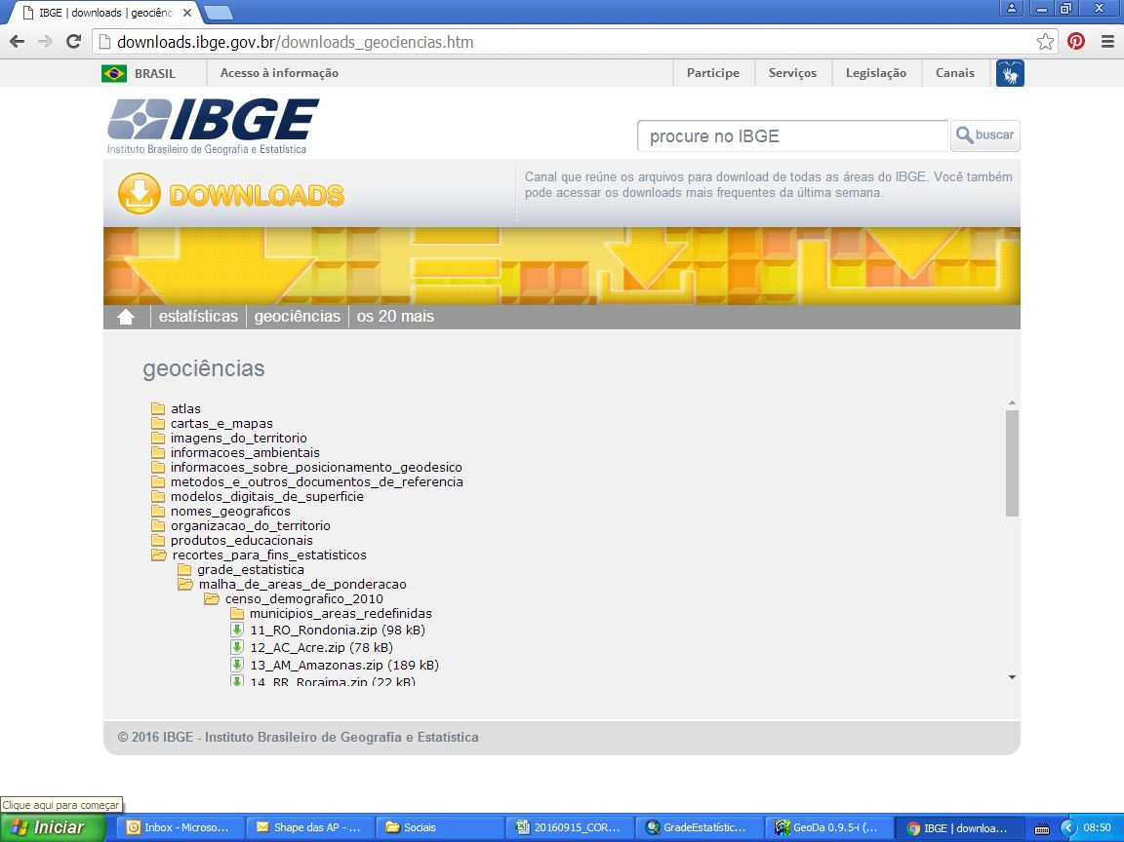
  - Mapas - Bases e Referenciais: http://mapas.ibge.gov.br/bases-e-referenciais
  - Portal de Mapas: http://portaldemapas.ibge.gov.br/portal.php#homepage
  - Catálogo de Metadados Estatísticos e Espaciais: http://www.metadados.geo.ibge.gov.br/geonetwork_ibge/srv/por/main.home
  - IBGE - GeoServer (Geoserviços): http://www.geoservicos.ibge.gov.br/geoserver/web/

- INPE - Instituto Nacional de Pesquisas Espaciais:
  - DGI - Divisão de Geração de Imagens: http://www.dgi.inpe.br/siteDgi/portugues/index.php
  - Catálogos de Imagens - Dados de Satélites -: http://www.dgi.inpe.br/CDSR/

- IPEA - Instituto de Pesquisas Econômicas Aplicadas
  - IpeaGEO: http://www.ipea.gov.br/ipeageo/
  - Software IpeaGEO - VS. 2.1.15_06_26 (2015): http://www.ipea.gov.br/ipeageo/download.html
- UERJ - Faces de Logradouros do Censo IBGE 2010: http://www.labgis.uerj.br/noticias/ibge-disponibiliza-shapefile-de-faces-de-logradouros-do-censo-2010
- INDE - Infraestrutura Nacional de Dados Espaciais: http://www.inde.gov.br/
- Ministério do Meio Ambiente: http://www.mma.gov.br/seguranca-quimica/cartas-de-sensibilidade-ao-oleo/base-de-dados
- SIEG – Sistema Estadual de Geoinformação de Goiás: http://www2.sieg.go.gov.br/post/ver/171319
- ICMBio - CEVAV - Cavernas do Brasil: http://www.icmbio.gov.br/cecav/downloads/mapas.html
- ANA - HidroWeb (Sistema de Informações Hidrológicas): http://hidroweb.ana.gov.br/default.asp
- INPE / MMA- Bancos de Dados de Queimadas: http://www.dpi.inpe.br/bdqueimadas/
- FUNAI - Fundação Nacional do Índio - Coordenação Geral de Geoprocessamento: http://www.funai.gov.br/index.php/servicos/geoprocessamento
- I3GEO - Dados Geográficos do Brasil e de Regiões Específicas: http://mapas.mma.gov.br/i3geo/
- IBAMA / MMA - Temas vetoriais em formato shapefile: http://siscom.ibama.gov.br/
- ICMBIO / MMA: http://www.icmbio.gov.br/portal/comunicacao/downloads.html
- ImazonGeo - Portal de Geoinformação sobre a Amazônia: http://www.imazongeo.org.br/doc/downloads.php
- ITCG/PR - Produtos Cartográficos: http://www.itcg.pr.gov.br/index.php
- LABGIS - Núcleo de Geotecnologias da Universidade do Estado do Rio de Janeiro: http://www.labgis.uerj.br

- BASES DE DADOS DO ESTADO DE SÃO PAULO:
- SMA - Sistema Ambiental Paulista - DataGEO: http://datageo.ambiente.sp.gov.br/
  - Orientações para obter a cessão da Base de Ruas - Logradouros: http://www.ambiente.sp.gov.br/cpla/cessao-de-base-de-ruas-logradouros/
- Balcão GEO CVE: http://balcao.saude.sp.gov.br/ Usuário: geocve / Senha: geocve
- Região e Redes - Indicadores: http://www.resbr.net.br/indicadores/view/indicadores.php?clrSession=true#

- BASE DE LOGRADOUROS - REGIÃO METROPOLITANA DE SÃO PAULO - CEM - CENTRO DE ESTUDOS DA METRÓPOLE:

- Centro de Estudos da Metrópole - fornece subsídios para o uso de dados do IBGE: http://agencia.fapesp.br/centro_de_estudos_da_metropole_fornece_subsidios_para_uso_de_dados_do_ibge/19905/
- Base de Ruas da RMSP - 2016: http://www.fflch.usp.br/centrodametropole/716
- OBS: é preciso realizar um breve cadastro para obter o acesso.

- BASES DE DADOS DO MUNICÍPIO DE SÃO PAULO:

- Coordenação de Epidemiologia e Informação - CEInfo/SMS/SP: http://www.prefeitura.sp.gov.br/cidade/secretarias/saude/epidemiologia_e_informacao/
- GISA - Gerência de Geoprocessamento e Informação Socioambiental - CEInfo/SMS/SP: http://www.prefeitura.sp.gov.br/cidade/secretarias/saude/epidemiologia_e_informacao/informacoes_socioambientais/index.php?p=8452/
- Áreas de Abrangência das UBS - CEInfo/SMS/SP: http://areasdeabrangencia.blogspot.com.br/
- Busca Saúde/SMS/SP: http://buscasaude.prefeitura.sp.gov.br/
- SMDU/MSP - Secretaria Municipal de Desenvolvimento Urbano de São Paulo:
  - Infocid@de: http://infocidade.prefeitura.sp.gov.br/
  - Dados Geoespaciais - Dados Abertos: http://www.prefeitura.sp.gov.br/cidade/secretarias/desenvolvimento_urbano/dados_estatisticos/index.php?p=160798/
  - GEOSampa: geosampa.prefeitura.sp.gov.br/
- Companhia de Engenharia de Tráfego - CET: www.cetsp.com.br/internew/hackatona/tudo/indexn.html
- SMH - Secretaria Municipal de Habitação - Dados Espaciais: http://mapab.habisp.inf.br

- OUTROS:

- Calculadora Geográfica - INPE (converte coordenadas, calcula a distância entre dois pontos e calcula o meridiano central): http://www.dpi.inpe.br/calcula/
- Programa de Regressão JoinPont: https://surveillance.cancer.gov/help/joinpoint/
- Capacitação em Geoprocessamento em Saúde - Fiocruz: http://www.capacita.geosaude.icict.fiocruz.br/links.php
- AMBIENTE ‘R’ - The R Project for Statistical Computing - Software gratuito para análises de dados (versão atual: 3.3.1 - 2016):
  - Página geral: https://www.r-project.org/
  - Download: https://vps.fmvz.usp.br/CRAN/
    - Executável: https://vps.fmvz.usp.br/CRAN/bin/windows/base/R-3.3.1-win.exe
  - R Studio (interface mais didática): http://www.rstudio.com/

